모바일/웹서비스 프로젝트 공통평가 02

수행 결과 보고서

학번 : 2023105649

이름 : 모희주

[적/부판정 범례] ○:적합, ×:부적합, △:점검제외, N/A:해당없음
첨부 그림은 모두 문서에 포함하는 형식으로 저장 할 것
수업 요구사항 |  |  |  | 이행현황
ID | 구분 | 요구사항명 | 요구사항 내용 | 완료  여부 | 적/부 판정 | 관련증빙
1 | 제출문 | 폴더 구조 | - ROOT  - PhotoBlogServer[Dir]  : Django Server  - PhotoViewer[Dir]  : Android Client  - YOLOv5[Dir]  : Edge Client  -모바일/웹서비스 프로젝트 공통평가 02_수행 결과 보고서.docx[File]  제출 : 탐색기, 파인더 또는 Git레포지토리 폴더 구조 캡처 화면  주의 : “공동평가 01”과 다른 레포지토리로 제출 | ○ |  | 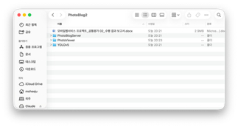
2 | 제출문 | Github 레파지토리 push | 아래 평가 항목에 대하여 구현 혹은 테스트를 완료하고, 캡처 이미지를 제공된 MS-Word 파일로 정리하여 Github URL을 제출 한다.  제출 : URL | ○ |  | https://github.com/heejudy/PhotoBlog2
3 | 강의 자료 | YOLOv5 설치 및 실행 | 강의 자료 [6페이지]  제출 : 1. 변경 없는 기본 상태의 “detect.py”실행  2. 화면 객체 인식 완료된 화면 캡처 | ○ |  | 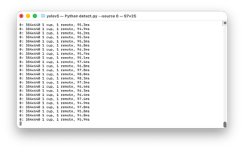  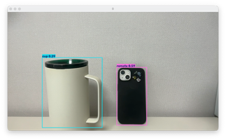
4 | 강의 자료 | 검출기 코드 수정 | 강의 자료 [8,9,10페이지]  제출 : VSCODE 추가된 소스코드 화면 캡처 | ○ |  | 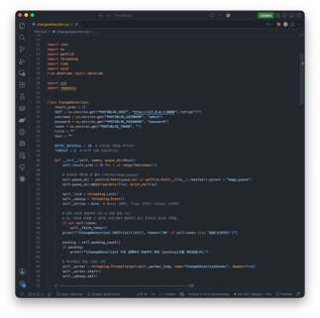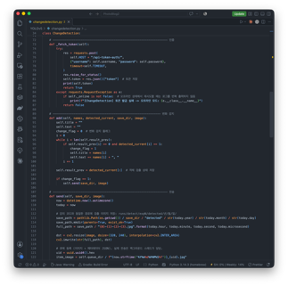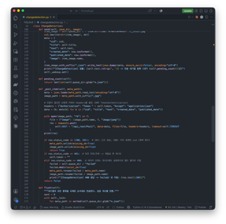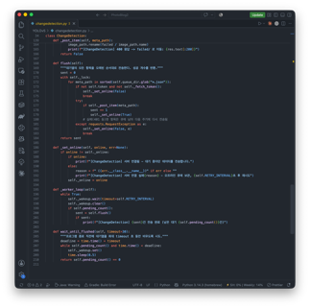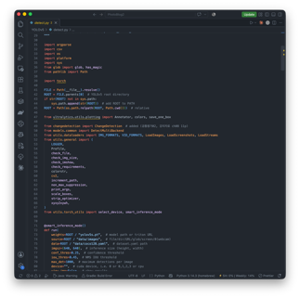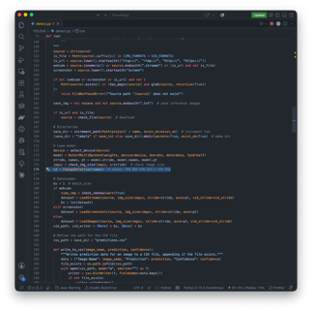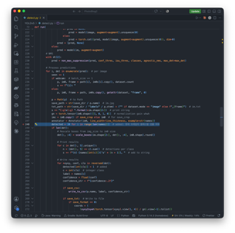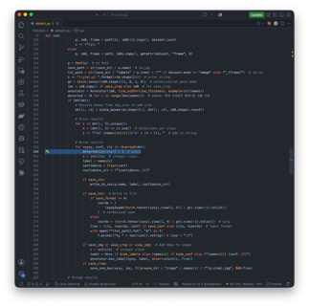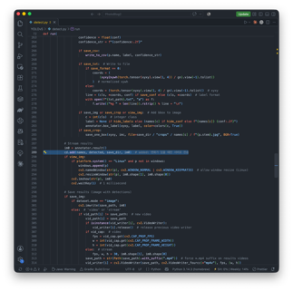
5 | 강의 자료 | 블로그 등록 결과 | 강의 자료 [12페이지]  제출 : Server 브라우저 출력화면 (localhost) (api_root) | ○ |  | 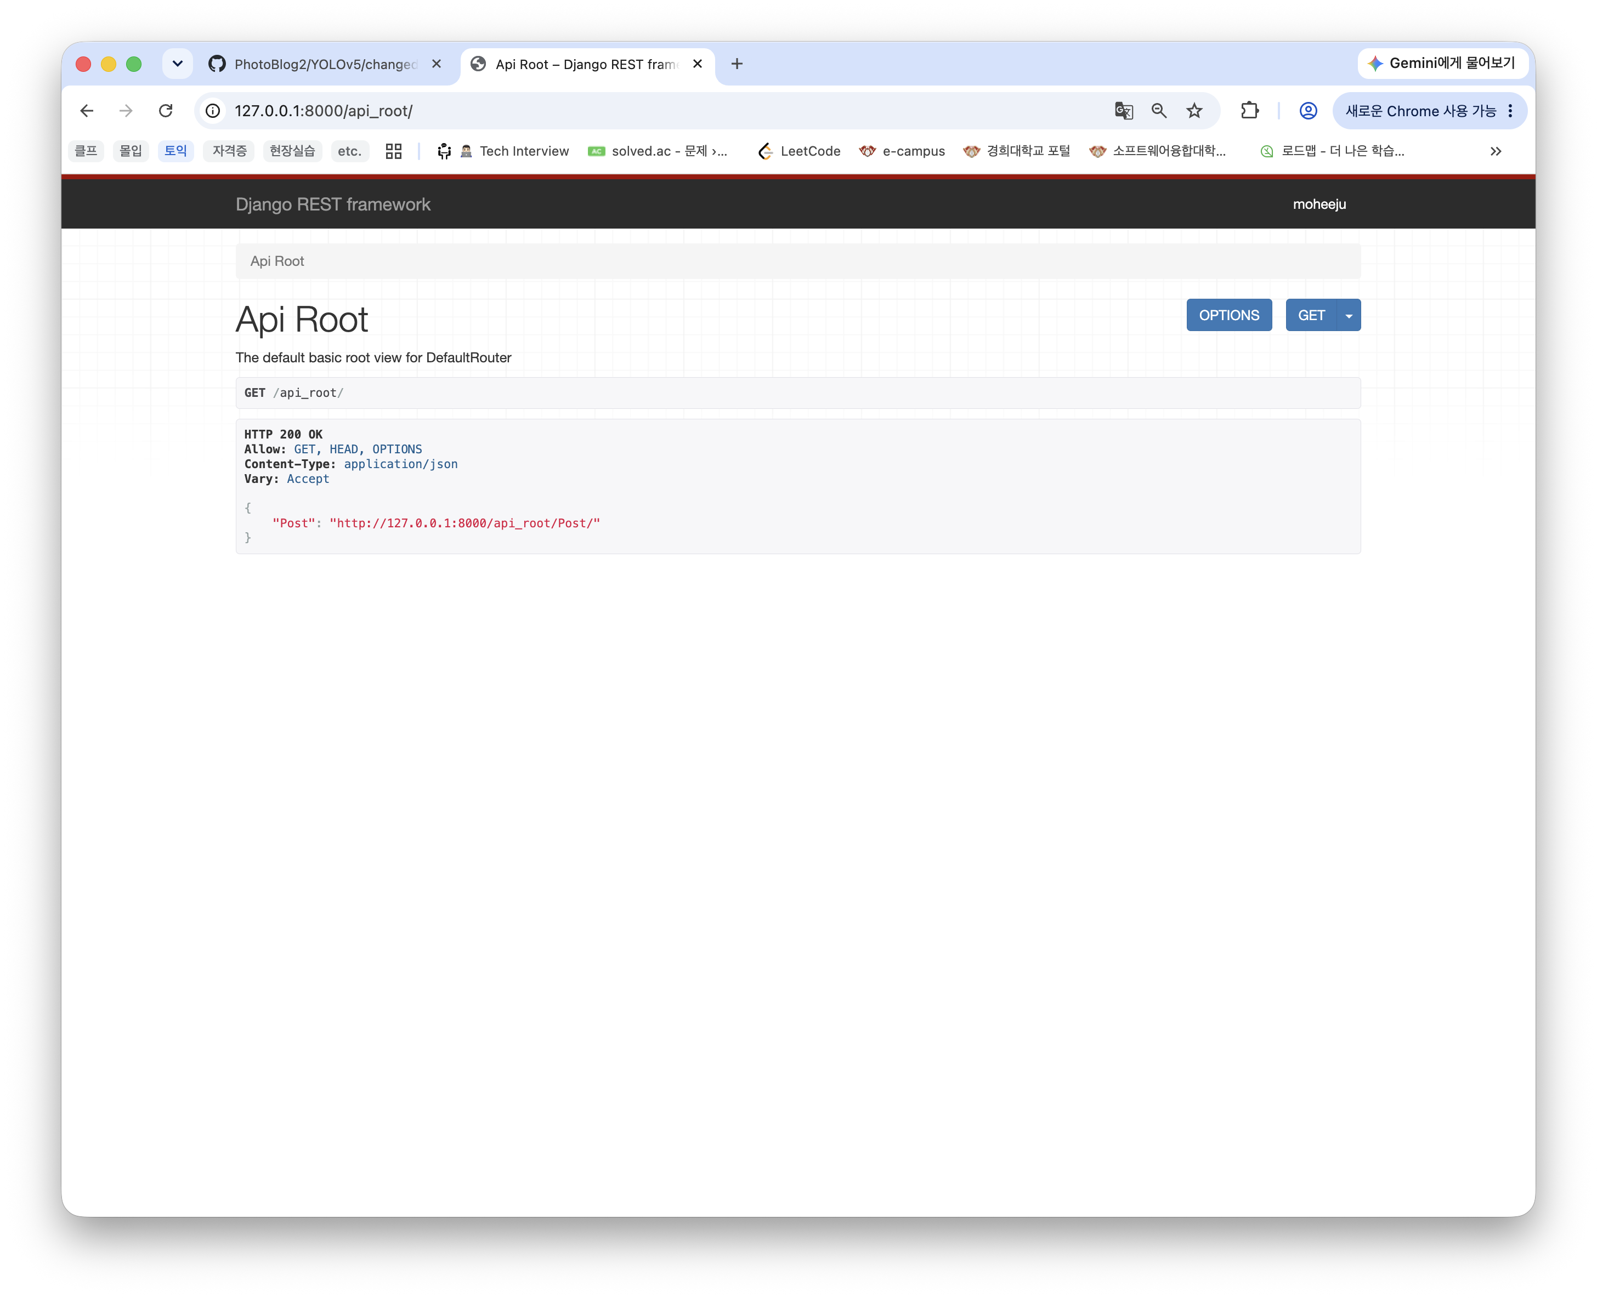
6 | 강의 자료 | 블로그 등록 결과 | 강의 자료 [12페이지]  제출 : Server 브라우저 출력화면 (localhost) (목록 및 이미지) | ○ |  | 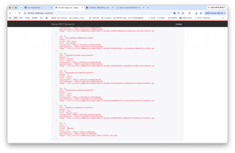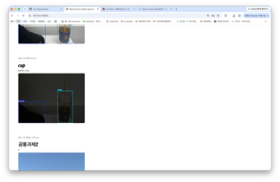
7 | 제출문 | 모바일 화면 확인 | 제출 : YOLO에서 검출되고 서버로 전송된 이미지를 모바일에서 확인하는 화면 캡처 | ○ |  | 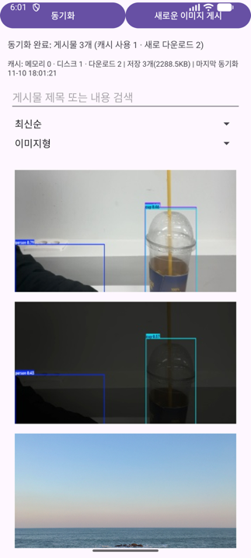
8 | 제출문 | Pythonanywhere 클라우드상 동작 | 강의 자료 [12페이지]  제출 : Server 브라우저 출력화면 (Pythonanywhere) (api_root) | ○ |  | 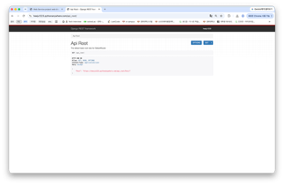  ※ API는 보안 설정(IsAdminUser + TokenAuthentication)으로 관리자 로그인 후 확인. 비로그인 접속 시 401은 의도된 동작이며, 블로그 홈(/)에서는 비로그인으로도 검출 이미지 확인 가능.
9 | 제출문 | Pythonanywhere 클라우드상 동작 | 강의 자료 [12페이지]  제출 : Server 브라우저 출력화면 (Pythonanywhere) (목록 및 이미지) | ○ |  | 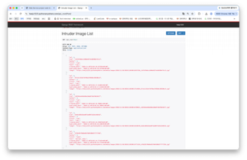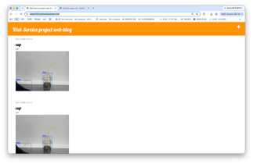
10 | 제출문 | 기타 기획 되지 않은 편의 기능 [최대 2개] | 제출 : 해당 기능 정의, 설명 및 동작 증빙 화면 캡처  (서버/클라이언트 각각 구현이 필요한 경우 별도 요구사항으로 등록 함) | ○ |  | 편의 기능 1: 앱 오프라인 이미지 캐시 (ID 10-1)  편의 기능 2: 엣지 오프라인 재전송 큐 (ID 10-2, Edge) + 서버 중복 방지·검출시각 보존 (ID 10-3, Server)  서버/클라이언트 각각 구현이 필요하여 별도 요구사항으로 등록함  ※ 편의 기능은 총 2개. 기능 2는 Edge·Server 양쪽 구현이 필요하여 10-2, 10-3으로 나누어 등록함.
10-1 | 편의기능 1  (Client) | 오프라인 이미지 캐시 (2단계 캐시) | 정의: 서버 연결 없이도 마지막 동기화 결과를 보여주는 Android 캐시 (비기능: 성능·가용성)  - 1단계 메모리 캐시(LruCache, 앱 메모리의 1/8) + 2단계 디스크 캐시(cacheDir, SHA-256 파일명, 50MB 초과 시 LRU 삭제)  - 마지막 성공 목록 JSON 저장 → 앱 시작 즉시 캐시 표시, 네트워크 실패 시 "오프라인 모드" 자동 전환  - 재동기화 시 이미 받은 이미지는 다운로드 생략 (캐시 사용/새로 다운로드 수 화면 표시)  - 동기화 버튼 길게 누르기 = 캐시 삭제  구현: PhotoViewer/.../ImageCache.java, MainActivity.java | ○ |  | ① 첫 동기화: "새로 다운로드 N"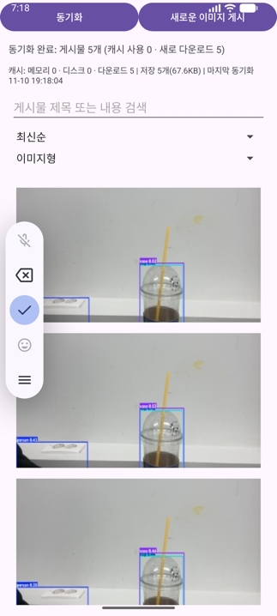  ② 재동기화: "캐시 사용 N · 새로 다운로드 0"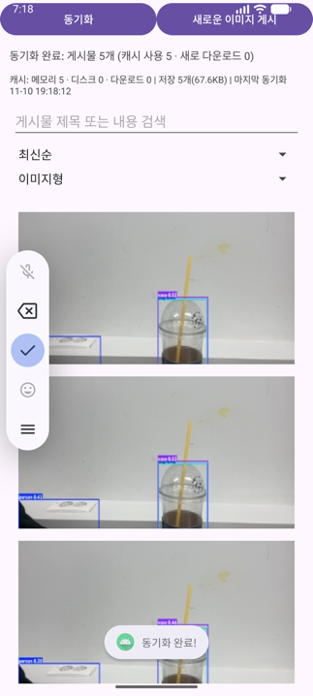  ③ 비행기 모드 + 앱 재실행: "오프라인 모드" 문구와 이미지 목록  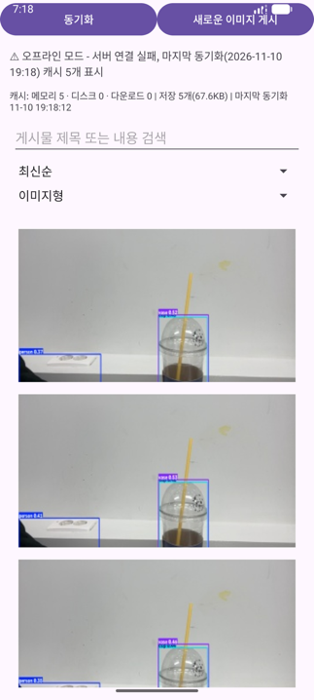
10-2 | 편의기능 2  (Edge) | 오프라인 재전송 큐 (Store & Forward) | 정의: 서버/네트워크 장애 중 검출된 침입 이미지를 잃지 않고 복구 시 자동 전송 (오프라인·백그라운드 처리)  - 검출 즉시 YOLOv5/edge_queue/ 에 이미지+JSON 저장 → 백그라운드 스레드가 전송 (추론 루프 비차단)  - 실패 시 10초 주기 재시도, 토큰 미발급/만료(401) 시 자동 재발급  - 프로그램 재시작 후에도 남은 큐를 먼저 재전송 (유실 없음), 400 오류 건은 failed/ 로 격리  구현: YOLOv5/changedetection.py | ○ |  | ① Django 서버 종료 상태에서 detect.py 실행 → "서버 연결 실패 - 오프라인 큐에 보관" 로그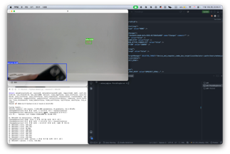② edge_queue 폴더에 쌓인 파일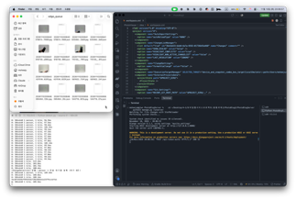  ③ 서버 재시작 → "N건 전송 완료" 로그 + 브라우저 목록에 등록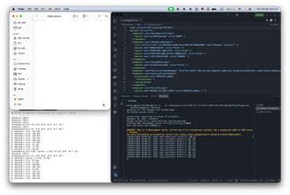
10-3 | 편의기능 2  (Server) | 업로드 중복 방지 · 검출 시각 보존 | 정의: 재전송 시 게시물이 중복 생성되지 않도록 하는 서버 측 멱등(idempotent) 업로드  - Post 모델에 uid(unique) 필드 추가 (migration 0005), 같은 uid 재전송 시 201 대신 200 + 기존 게시물 반환  - created_date 쓰기 허용 → 늦게 전송돼도 실제 검출 시각 유지, 목록은 최신 검출순 정렬  - 자동 테스트 5개 추가 (토큰 업로드/JWT 헤더 거부/중복 uid/검출시각/정렬) - 전체 8개 통과  구현: PhotoBlogServer/blog/models.py, serializers.py, views.py, tests.py | ○ |  | ① python manage.py test blog -v 2 결과 (8 tests OK)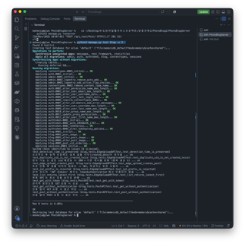  ② 같은 uid 재전송 시 201 대신 200 + 기존 게시물 반환(중복 생성 X): test_duplicate_uid_is_not_created_twice 로 자동 검증 (위 캡처의 ok 항목)

